Académicos desmantelan argumentos contra la reforma al Código de Aguas

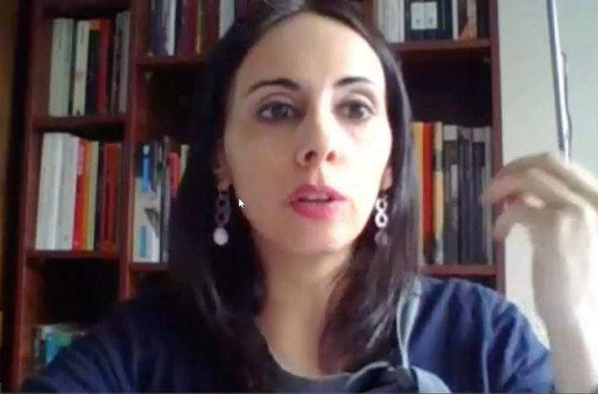

En la noción de las aguas como bienes nacionales de uso público “es el legislador el que tiene toda la atribución, para poder regular cómo va a ser el otorgamiento de este derecho”.

Patricio Segura. Periodista. Aysén
 - 22/05/2020

Con las exposiciones de los académicos Tatiana Celume y Arturo Fermandois, el lunes 18 de mayo continuó la tramitación de la reforma al Código de Aguas en la Comisión de Constitución del Senado, que preside Alfonso de Urresti (PS) e integran Francisco Huenchumilla (DC), Víctor Pérez (UDI), Andrés Allamand (RN) y Felipe Harboe (PPD).

En su exposición, la doctora en Derecho Tatiana Celume, quien fuera asesora legislativa del Ministerio de Obras Públicas en materia de aguas, explicó que no existe contradicción en cambiar la figura de derechos de aprovechamiento de aguas a concesiones temporales (30 años es la propuesta) como plantea la actual reforma. Apuntando a la génesis de la actual Carta Fundamental explicó que “si el futuro legislador concede mercedes, concesiones, permisos administrativos o mantiene la figura de derecho de aprovechamiento, al constituyente le es indiferente”. Esto, porque respecto de los derechos de los particulares sobre las aguas el texto constitucional no profundiza en la figura a utilizar, es decir “no habla ni se refiere a su constitucionalidad ni tampoco desarrolla un estatuto constitucional, como sí lo hace con respecto de los derechos que emanan del dominio público del Estado sobre las minas”.

La experta recurrió a la institucionalidad minera para dar cuenta de que, aunque las concesiones plenas son perpetuas (y, así, homologables a un derecho de propiedad) les es posible aplicar causales de extinción y caducidad, mediante una Ley Orgánica Constitucional. E, incluso, en algunas situaciones, por ley simple como el caso de las concesiones superpuestas.

En conclusión, en la noción de las aguas como bienes nacionales de uso público “Es el legislador el que tiene toda la atribución, completa, para poder regular cómo va a ser el otorgamiento de este derecho. Si quiere hacerlo temporal, si quiere sujetarlo a condiciones, si quiere darle una extensión más o menos amplia, o sujetarlo a ciertas cargas. Yo soy de la idea de que el derecho de aprovechamiento hay que sujetarlo a cargas efectivas y reales, cargas ambientales” e, incluso, económicas, como el pago de una tasa “con las excepciones prudentes para las comunidades indígenas o los usos de agua potable rural”.

El profesor constitucionalista Arturo Fermandois, al igual que Celume, aclaró que las limitaciones que se quieran imponer a los derechos de aprovechamiento en pos de un objetivo de bien común no son inconstitucionales ni contradictorias con la figura de “derecho indefinido”. “El derecho indefinido no quiere decir, necesariamente, que durante el curso del plazo del ejercicio de ese derecho se esté totalmente inmune a obligaciones o cargas que el legislador pueda imponerle, y cuya infracción pueda, eventualmente, detonar su extinción”, aclaró. Recordó que esto ocurre en muchos casos, como el sector vivienda, donde si no se pagan las contribuciones la propiedad puede ser rematada. “Si ocurre con la propiedad común, ¿cómo no va a ser posible que ocurra con la propiedad de un bien nacional de uso público?”, se preguntó.

En sintonía con este planteamiento, Celume aclaró que las limitaciones que se impongan no pueden entenderse como una expropiación –por tanto, tampoco podrían dar pie a indemnizaciones–, como han dado a entender la Sociedad Nacional de Agricultura, el Ejecutivo e, incluso, algunos legisladores oficialistas. “Aquí, no hay una expropiación. Acá hay una limitación, una obligación, una constitución de deberes pero no hay expropiación del derecho de aprovechamiento; por tanto, no cabe indemnización de perjuicios” explicó la experta.

Este es el caso de las figuras de extinción (cuando no se usa el agua, situación hoy gravada por patentes) y caducidad (cuando no se inscribe en Registro de Propiedad de Aguas del Conservador de Bienes Raíces respectivo) que incorpora la reforma al Código de Aguas. La académica explicó que tal situación no es ajena a nuestra legislación con relación a derechos que tienen carácter de propiedad, aludiendo nuevamente a lo que ocurre con las concesiones mineras.

Más aún, señaló, la propia obligación de inscribir los derechos de aprovechamiento y concesiones en el Conservador de Bienes Raíces, bajo el riesgo de ser caducados si no se realiza este trámite, son un aporte a la solicitada certeza jurídica. “Si no hay un derecho inscrito, ¿qué certeza jurídica puede haber? Tampoco se puede aplicar la patente por no uso de las aguas (vigente desde 2005), porque para que se pueda aplicar esta institución se requiere que los derechos se encuentren inscritos”, concluyó.

Tras nueve años de tramitación, la reforma al Código de Aguas ya ha sido aprobada por la Cámara de Diputados y las comisiones de Recursos Hídricos y Agricultura del Senado, esperándose una pronta tramitación en las comisiones faltantes (Constitución y Hacienda). Una vez promulgada, la norma ayudaría a enfrentar los desafíos de protección ambiental, acceso y distribución de las aguas en un contexto de inseguridad hídrica, agravada por la megasequía que sufre el País y fenómenos globales de origen antrópico, como el cambio climático.

Con todo, el principal cambio sigue siendo a nivel Constitucional, para dar un estatus mayor al agua, como bien común.

